# 

# 枪战项目设计总案

# 目录

枪战项目设计总案 1

目录 2

一、 项目概述 3

二、背景设定（暂定） 5

三、 玩法构成 5

1. 角色系统 5

2. 角色属性 6

3. 装备系统 6

4. 英雄系统 8

5. 技能系统 12

6. 战斗系统 14

7. 关卡场景和迷宫系统 15

8. 怪物系统 16

9. 基地系统 20

10. 体力系统 22

11. 货币系统 22

12. 背包系统 23

13. 充值&VIP系统 23

14. 生存奖赏令系统 23

15. 商城系统 23

16. 公会系统 24

17. 寻宝系统 25

18. 其他系统（非初版系统，后续根据需求开发） 25

19. 常规功能性系统 25

●手机验证码注册系统 25

●登录奖励系统 25

●玩家帐号等级系统 26

四、 收费模式&收费点 26

五、 游戏特点 27

六、 开发内容 27

# 项目概述

一款射击过关+放置经营手机游戏。

游戏的美术风格为末世废土风格，主要参考辐射，行尸走肉等末世背景游戏。

核心战斗分为两种：

常规的剧情关卡采用固定场景和敌人的关卡方式，剧情关卡中主要让玩家了解故事背景和熟悉游戏操作，并且完成关卡获得各种奖励；

挑战模式则采用Roguelike类游戏的随机生成模式，玩家进入迷宫后场景随机生成，敌人和事件也随机生成（战斗场景，出现敌人，出现BOSS都是随机匹配），玩家每次探索都需要面对和上一次完全不同的战斗要素，并且在挑战结束后根据挑战成绩与其他玩家竞争排名。玩家操控角色在随机生成的场景中探索和战斗，一边提升等级一边发现全新的装备，以到达迷宫更深处击倒BOSS为目的。

游戏的主体玩法和框架主要的参考游戏“弓箭传说”和“穿越禁区”；玩家组队对战玩法主要参考手游“荒野乱斗”；迷宫的探索和战斗设计则参考了暴雪的“暗黑破坏神”系列。

**↓玩家角色&敌人美术风格图**

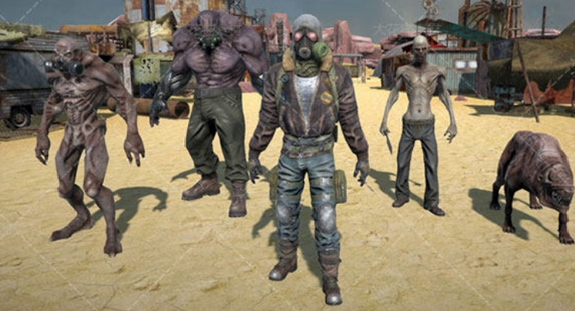

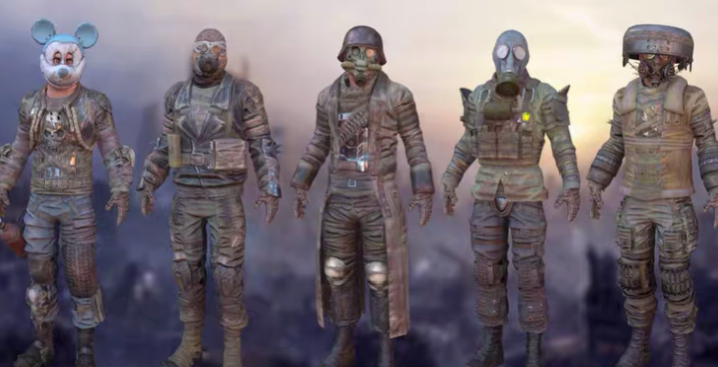

**↓游戏场景风格原画**

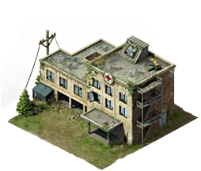

**↓僵尸敌人造型参考图**

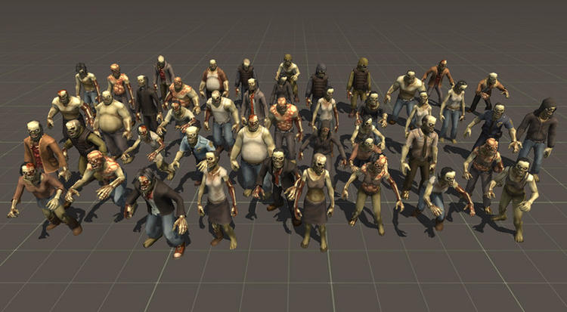

# 二、背景设定（暂定）

XXXXX年，一个科研考察队在南极发现了庞大的地下遗迹，之后考察队贸然进入遗迹探索，却意外唤醒了沉睡的远古文明，最终只有一名队员侥幸生还。

生还者带回的影像资料震惊了世界，各国军队开始向南极集结，却因为利益分配不均，迟迟不能展开行动，就在各方的拖延中，遗迹怪物对外发动了袭击，联军损失惨重。

在付出极大代价后，联军终于团结起来将怪物暂时驱赶回遗迹，并且达成共识，必须尽快探明遗迹内部的秘密。

各国将残存的精锐力量集合起来组成了联合探险队，每个队员都是经过精心挑选的战士，但这并不意味着他们在遗迹内的冒险将一帆风顺……。

决定人类命运的战斗，开始了……

# 玩法构成

## 角色系统

可用角色——男性角色5个，女性角色5个（后续版本再增加新皮肤or新角色）。

除初始男女角色外，其他角色需要通过抽卡系统，活动奖励，商城购买，碎片合成等方式获得。

获得新角色或新皮肤后，玩家可更换使用的角色或角色的皮肤。

主界面中会显示玩家当前使用的角色，进行关卡时也是使用该角色。

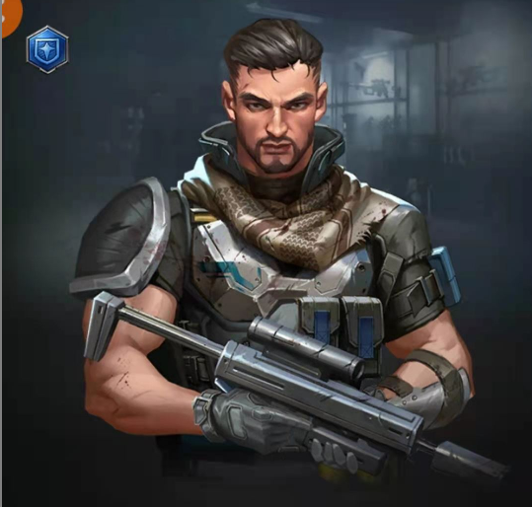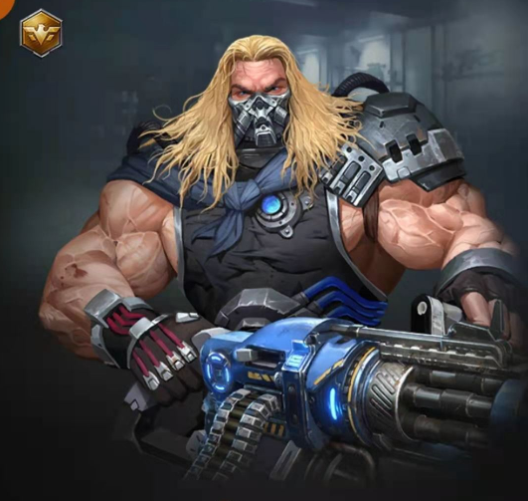

每个角色都有站立动作，移动动作，攻击动作，受伤动作，技能动作和死亡动作，另外还会根据每个角色特点设计不同的特殊动作。

游戏中角色的美术风格暂定参考《求生之路》和《行尸走肉》等僵尸末世题材游戏。

所有可用角色都有初始皮肤和特殊皮肤，初始皮肤为角色默认皮肤，特殊皮肤则需要通过活动奖励，商城购买，宝箱抽取，碎片合成等特殊途径获得。

角色抽取和皮肤抽取是游戏主要的收入来源之一。

角色更换皮肤参考《荒野乱斗》角色换肤模式，每个角色都有数种可更换的皮肤，下为荒野乱斗角色造型图。

（左图为角色初始造型，右图为角色的特殊皮肤）

**↓荒野乱斗角色&角色皮肤示意图**

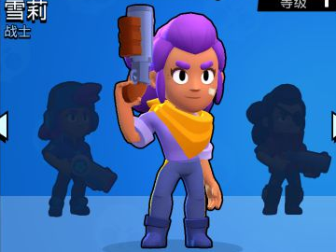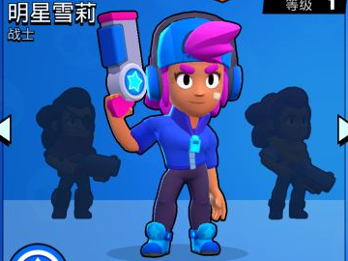

## 角色属性

游戏中角色有以下属性

**等级（Level）：**初始为1级，通过击败敌人获得经验值升级或者使用经验值道具升级，角色等级不能超过玩家账号等级，最高为50级。

**经验值（EXP）：**表现为百分比进度条，达到100%时角色即会升级。

角色升级后最大生命值增加，若在战斗中升级，则当前生命值全回复，并且获得3秒无敌BUFF（无敌状态下碰撞敌人或遭受攻击都不会减少生命值）。

**角色星级（Rank）：**所有角色初始为1星，最高为6星，可消耗角色碎片或通用升星素材来提升星级，角色碎片主要通过活动奖励，任务奖励，抽卡和商城购买获得。

**生命值（HP）：**生命值，各角色的初始生命值不同，战斗中受到敌人攻击即会减少，角色升级时生命最大值得到提升。

**能量值（EP）：**能量值，角色发动攻击需要消耗能量值，能量值为自动回复模式，不同角色的能量最大值不同，特定等级升级时能量最大值会增加（不是每次升级都会增加）。

**能量回复速度（EPREV）：**发动攻击会消耗能量值，能量值为自动回复模式，回复速度为3点/每秒，该属性只能通过装备、和技能和BUFF道具提升。

## 装备系统

**●主武器和装备**

**装备分类：**

分为主武器，副武器，护甲，宠物，饰品。

**获得方式：**

装备可通过抽卡系统，敌人掉落，活动奖励等方式获得。

**装备升级：**

所有装备可以消耗金币进行升级，装备等级提升后装备的属性值也会增加，装备等级的上限由装备品质决定。

**装备品阶：**

装备按颜色分为橙色，紫色，金色，蓝色，绿色和白色共6种品质。

**装备提升：**

品质提高后装备的等级上限也会提升，装备品质通过同品质合成的方式来提升。

**装备解锁：**

装备获得后即可解锁图鉴情报（图鉴只显示装备的初始品质），图鉴中可以查看玩家已经获得的装备的详细说明，装备图鉴完成度达到一定比例会给予玩家特殊奖励。

未获得的装备在图鉴中以问号表示，点击问号会显示该装备的获得方法提示。

装备图鉴按类别区分，不同部位的装备对应各自的图鉴（武器，护甲，宠物和饰品）。

**稀有装备：**

基础稀有度越高的装备越难获得，部分特殊装备只能通过特定的途径获得，如击败特定的敌人获得，活动奖励获得，商城购买or开箱子获得（主要的收费途径之一）等等。

**↓装备升星示意图**

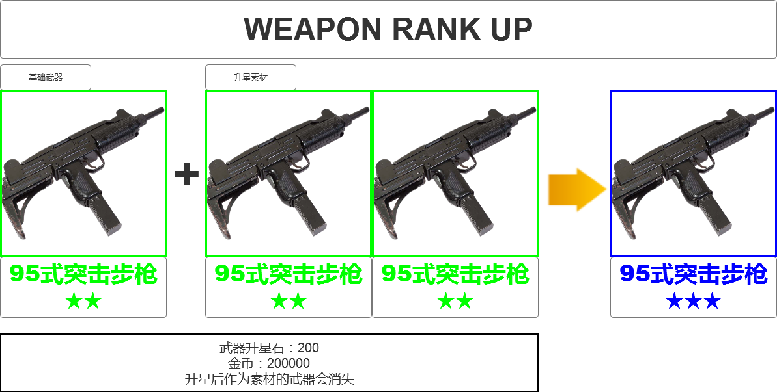

**●副武器系统**

**获得途径：**

辅助武器系统，完成特定剧情关卡后解锁；登录奖励，基地兑换和商城购买这几种方式获得，副武器获得时等级为1级。

**使用规则：**

副武器以固定时间自动使用的方式运作，使用后经过一段时间即可再次使用。

**副武器种类：**

根据攻击方式分为三种：陷阱类，投掷类和发射类。

陷阱类——使用时在角色所在位置放置副武器（陷阱or炸弹），这类副武器会在敌人靠近时生效（对范围内敌人造成伤害）。

投掷类——使用时向敌人所在方向投掷副武器（手雷），副武器落地后爆炸，对爆炸范围内的敌人造成伤害。投掷类武器只有在攻击范围内出现敌人时才自动掷出，没有敌人时不会使用。

飞弹类——使用时向角色正面方向发射副武器（飞弹），副武器在飞行过程中碰到敌人或障碍物后即会爆炸，对爆炸范围内的敌人造成伤害。飞弹类武器在没有敌人的时候也会自动发射。

**副武器提升：**

基础攻击力根据玩家当前装备主武器的攻击力而定，副武器可以消耗武器碎片升级，升级后攻击力倍率增加。

在完成特定剧情后，玩家可以对副武器进行改造，改造后的副武器性能会得到强化，攻击方式会有所改变。

## **英雄系统**

●**获得方法：**

机器人协助作战系统，完成特定关卡后解锁。登录奖励，基地兑换和商城购买这几种方式获得，机器人获得时等级为1级。

在游戏前期剧情关卡救出第一个NPC并完成关卡后，该NPC即为可协助玩家战斗的第一个英雄角色。

**战斗中最多可以选择3个英雄协助战斗，更多的英雄可以通过完成剧情关卡，以及英雄抽卡，碎片合成，活动奖励等方式获得。**

英雄稀有度分为SSR，SR，R，N共4种。

已经拥有的英雄再次获得时，会改为提升英雄的星级，最高为6星。

●**英雄能力：**

英雄在关卡中会跟随玩家行动，协助玩家攻击战场中出现的敌人。

每个英雄都拥有1个独特的主动技能，开始战斗时英雄主动技能自动进入倒计时冷却状态，冷却结束后点击英雄的头像即可使用对应英雄的主动技能，使用后再次进入冷却状态。

英雄的主动技能根据技能效果分为伤害技能，辅助技能和回复技能三种。

每个英雄可以为玩家提升战斗属性，包括生命，攻击，攻速，暴击，速度，闪避等，获得英雄后即可激活该属性，英雄升星后该属性数值也会同步提升。

**英雄提升的战斗属性总数据与角色天赋技能的数据相同或更高，玩家需要尽可能的收集所有英雄来提升角色的战斗属性，而这部分则需要较高程度的消费。**

●**战力规则：**

英雄的基础攻击力根据玩家当前装备主武器的攻击力而定，英雄可以消耗特定的资源进行升级，升级后英雄攻击力倍率增加。

**英雄都各有其独立的攻击方式，不同的英雄适应不同情况的战斗，在不同战斗中需要根据战斗情况选择不同的英雄协助作战。**

部分英雄之间会有羁绊关系，让有羁绊关系的英雄同时出战协战时，还会激活英雄的羁绊效果。

**↓英雄界面示意图**

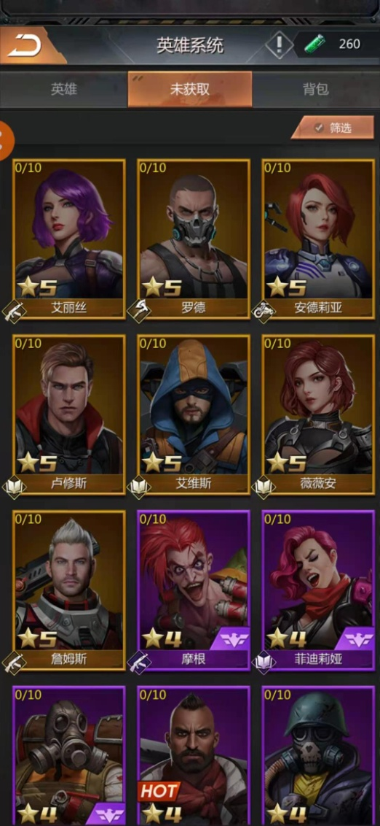 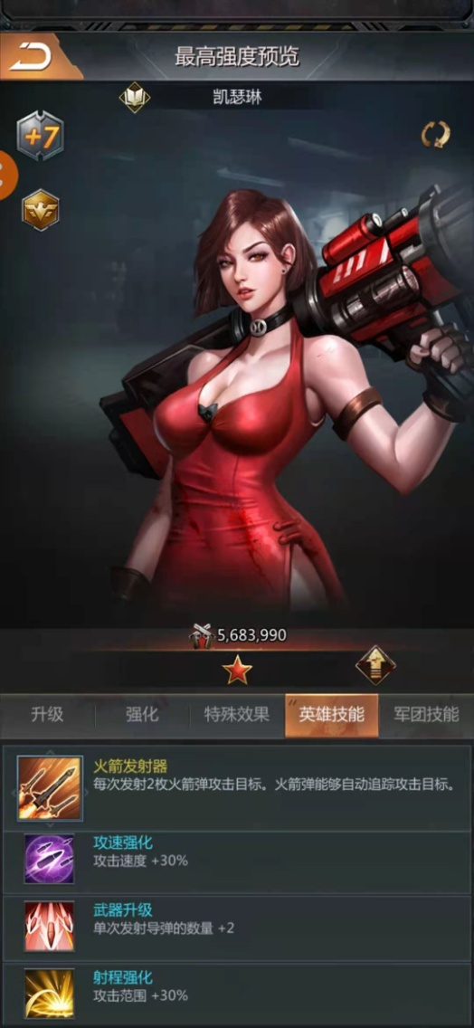

游戏中以卡牌系统来呈现各种游戏内容的收集，该系统的优点是玩家接受度高，有较大的付费深度设计空间，整体功能关联性强，且未来也有很高的可扩展性。

卡牌系统包含了游戏中最主要的收费模式。

●角色卡牌

角色主要通过角色抽卡获得。

角色根据稀有度分为SSR，SR，R，N共4种。

稀有度越高的角色抽到的机率越低，其能力也越强。

抽到已经拥有的角色时，该角色会转换为相同的角色碎片，用于角色升星使用；若角色已经满星，则会转换为对应稀有的的通用升星碎片，可用于相同稀有度的角色升星。

抽卡系统设定有保底机制，即玩家抽取一定次数后，一定可以获得一个SSR的角色，具体保底设定根据实际需求来进行设定。

**↓各类卡牌游戏常见的“十连抽”**

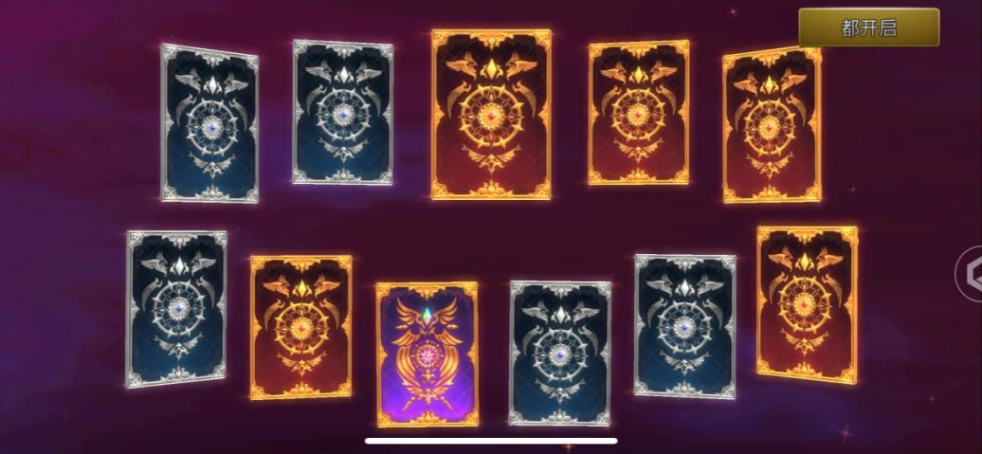

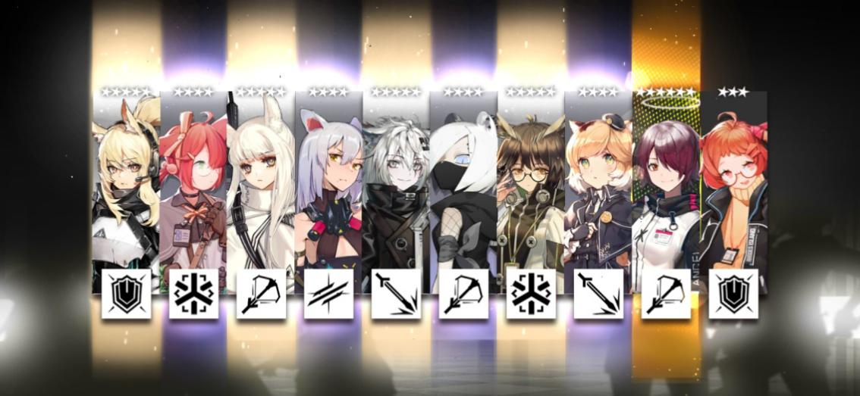

●角色皮肤卡牌

角色皮肤主要通过角色皮肤抽卡获得。

角色皮肤为独立稀有度，与角色本身的稀有度无关，同样分为SSR，SR，R，N共4种。

角色必须获得其本体之后，才能通过皮肤抽卡获得该角色的皮肤。

更换皮肤后，角色的外型、动作都会改变，但是角色的战斗属性不会改变。

**↓角色皮肤更换示意图**

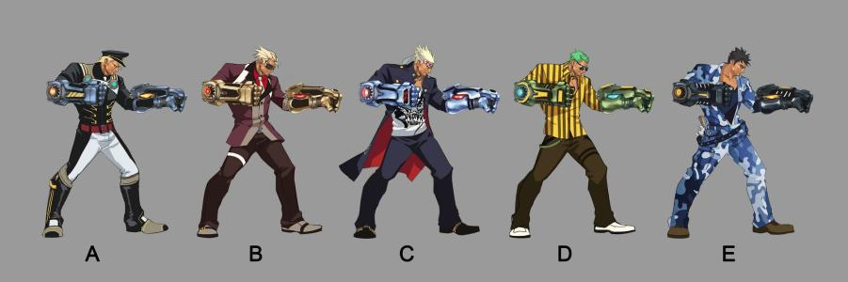

●技能卡牌

部分特殊技能只能通过抽卡系统获得。

玩家抽到已拥有的特殊技能时，会改为提升该技能的技能星级，技能星级提升后技能效果也会得到提升，最高为6星。

●装备卡牌

角色使用的装备可通过装备抽卡获得。

装备按颜色分为橙色，紫色，金色，蓝色，绿色和白色共6种品质，橙色为最高级品质，品质越高的装备，通过抽卡获得的机率也就越低。

装备可以通过与同名同稀有度的装备合成来提升星级，最高为6星。

升至6星的装备通过消耗特定的素材来升级装备稀有度。

装备可消耗金币和材料来强化装备等级，最高为50级。

**↓装备十连抽示意图**

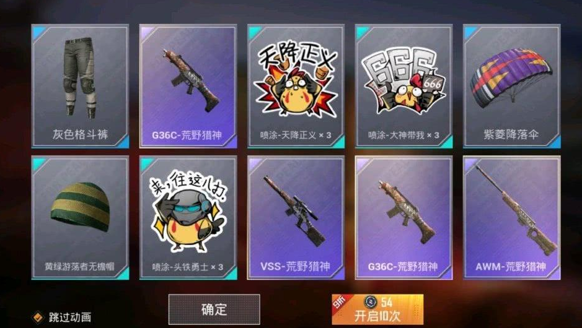

●**英雄卡牌**

战斗中可协同出战的英雄可通过英雄抽卡获得。

英雄根据稀有度分为SSR，SR，R，N共4种。

稀有度越高的英雄抽到的机率越低，其战斗能力也越强。

已经拥有的英雄再次抽到时，会改为提升英雄的星级，最高为6星。

●敌人卡牌

在关卡中击败过的敌人，可以通过敌人抽卡系统获得该敌人的卡牌。

当某种敌人的卡牌凑齐10张时，即可为玩家角色提供额外的战斗属性，不同的敌人卡牌提供的战斗属性各不相同，稀有度越高的敌人卡牌提供的战斗属性越强。

**↓敌人卡牌功能示意图**

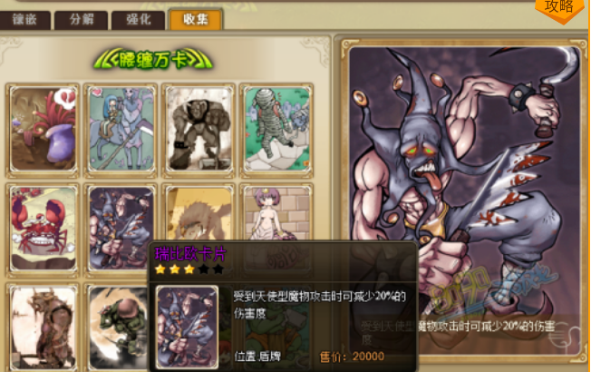

## 技能系统

●**角色技能：**

每个角色都有各自独特的技能，是角色之间最主要的差异点。

每个角色的都有1个主动技能，在战斗中通过玩家指令发动，根据技能效果分为攻击类技能，辅助类技能和回复类技能三种。

●**技能使用：**

通用技能皆为被动效果，如增加角色生命值，攻击力，buff持续时间等划分。

所有角色共用通用技能，技能书中习得的通用技能对所有角色生效。

●**技能种类：**

攻击类技能，效果类技能和辅助类技能三种

攻击类：

攻击：增加攻击力。

攻速：增加攻击速度。

暴击：增加暴击机率。

效果类：

速度：增加移动速度。

BUFF时长：增加BUFF道具持续时间。

闪避：增加闪避机率。

BOSS伤害：增加对BOSS造成的伤害。

辅助类：

金币：增加战斗获得的金币数量。

●**天赋技能：**

天赋等级：

所有天赋初始为0级，满级为50级。

天赋成长：

玩家可消耗金币来随机提升一项天赋的等级，也可以消耗钻石直接选择天赋升级。天赋等级越高，升级时所需消耗的货币越多。

所有天赋的等级之和不能超过玩家的等级，即天赋总等级≥玩家等级时，不能消耗金币提升天赋等级。

消耗钻石提升天赋等级时不受等级限制，可任意升级。

天赋总等级提升至50级，100级，200级时，角色的最大生命值+1。

角色初始生命值为3，通过天赋总等级最多可将生命值提升至6。

**↓通用技能界面示意图**

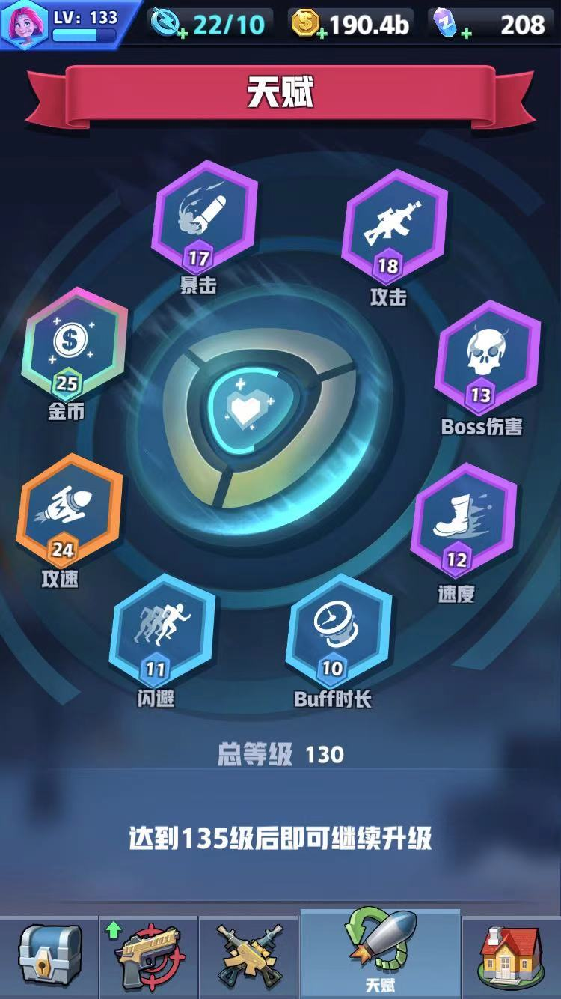

## 战斗系统

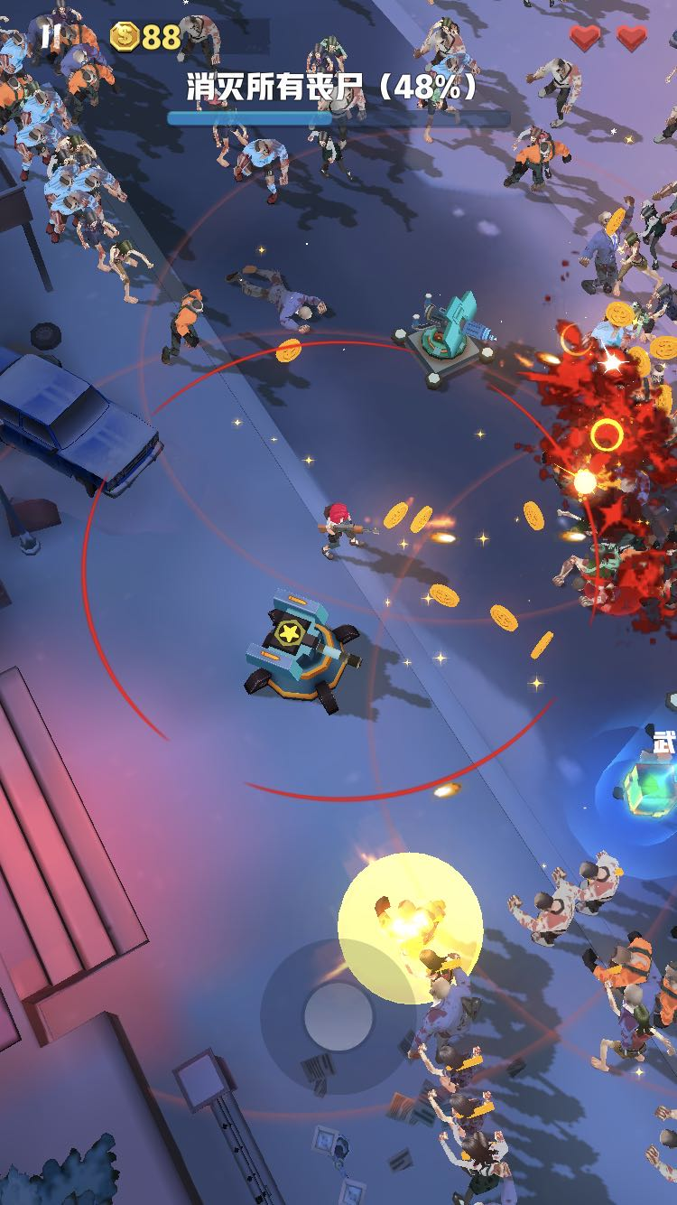

●**战斗操作：**

游戏的战斗为模拟摇杆操作，怪物进入警戒圈内，自动射击，可持续射击，另外每种武器有各自的必杀技，每次使用后需要等待冷却后才能再次使用。

翻滚功能 （demo版本没有翻滚功能），可用来紧急躲避敌人的攻击，每次使用后有几秒的冷却时间。

●**召唤塔防：**

玩家触发机关或者使用物品，可以召唤炮台和自己共同防御。

●**宠物攻击：**

玩家携带自己的宠物，宠物根据就近原则进行攻击自己距离最近的怪物。宠物可携带多只。

●**死亡掉落：**

若玩家生命值降至0，则本次探索结束（碰到敌人或被敌人击中都会导致生命值减少），可以通过敌人掉落的血瓶来回复生命值，升级也会回复生命值。

若怪物生命值削减至0即被消灭，被消灭的敌人有机率掉落各种物品，控制角色碰触物品即可拾取物品。游戏整体的战斗数据使用小数值体系，装备和数据的提升会有明显的表现。

## 关卡场景和迷宫系统

**●关卡模式：**

关卡场景为预先设计好的地图场景，玩家角色会在固定的位置出现开始一关的战斗，完成关卡的过关条件后即可过关。

**●关卡种类：**

游戏的战斗都会在关卡中进行，游戏中的关卡根据类型分为以下几种。

**主线关卡：**

需要按照关卡序号依次进行的关卡，进行主线关卡每次消耗2点体力，大多主线关卡的完成条件都是消灭所有敌人，玩家需要击杀关卡中不断出现的敌人，当消灭进度达到100%即可过关。

主线关卡的前10关为新手引导关卡，每关会为玩家讲解不同的游戏内战斗系统。已经完成的关卡可在关卡选择界面中再次进行，进行完成过的关卡依然会消耗体力。

每进行一定数量的主线关卡后会更换关卡场景，新的关卡场景中会出现新的敌人，新的BOSS和新的场景设施。

20~50关每隔10关更换关卡场景，50~150关每隔20关更换关卡场景，150~300关每30关更换关卡场景，300关之后每50关更换关卡场景，每次更换场景前的关卡为BOSS关卡。完成200关后，可开启困难模式，困难模式的关卡敌人和流程与普通难度相同，但是敌人的生命值会大幅度提高。

主线关卡会固定出现剧情关卡和BOSS关卡，剧情关卡中按照提示行动，按照剧情要求执行各种行动，完成要求后即可过关。

BOSS关卡一般是作为某个场景的最后一关出现，敌人进度达到85%时BOSS出现，将BOSS击杀且消灭所有敌人后，前往直升机逃离地点即可过关，进入下一关后关卡场景即会改变。主线关卡中，敌人会以玩家所在位置为中心，在固定半径大小的范围中的可移动位置刷新，然后向玩家所在位置移动。

**挑战关卡：**

场景固定的关卡，玩家需要按照系统指前往指定位置启动炮台，炮台启动后会刷新一大波敌人，必须在限定时间内将敌人消灭，如在限定时间内没有消灭敌人或是玩家死亡，则本次挑战关卡挑战结束。

挑战关卡共5关，前4关都需要开启5个炮台消灭5波敌人，第5关则为BOSS关卡，将BOSS消灭即可完成挑战，获得大量奖励。挑战关卡的进行进度会一直保留，直到玩家击杀第5关的BOSS后，下次挑战才会从头开始。每完成1次挑战关卡，下1次挑战关卡的敌人强度都会大幅度提升。

进行挑战关卡不消耗体力而是消耗挑战次数，玩家每天可进行5次挑战关卡，挑战次数每天0点刷新，未使用的次数不会累积到第2天。

**防守关卡：**

即基地中每隔一段时间发生的基地防守事件关卡。

防守关卡中，敌人都会在基地大门外刷新，然后向基地内移动。

**金币关卡：**

即基地中每日可进行3次的开车杀敌关卡。

金币关卡中，敌人会在装甲车前进路线上的位置随机分布。

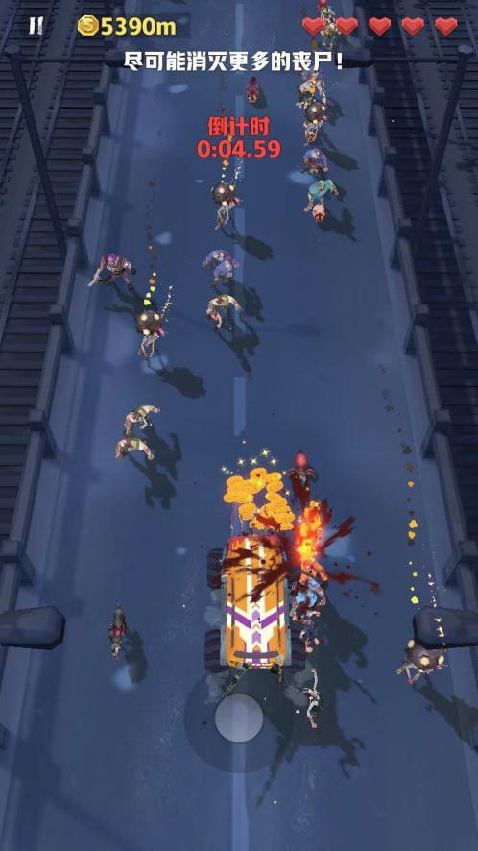

**挑战模式：**

挑战模式的迷宫每次进入时随机生成地图和各种要素（敌人/可破坏物体/障碍物）。

击杀所在阶层迷宫中的所有敌人后出现楼梯，即可前往迷宫下1层；

每深入迷宫5层，迷宫背景变更，敌人种类变更，能力提升1个档次；

每10层为BOSS层，击败BOSS可以获得丰富的奖励。

迷宫没有尽头，只要不死就可以一直往下探索……

到达的层数越高，可能获得的奖励也越多。

玩家排名系统会根据玩家到达的最高层数进行排名。

## 怪物系统

●怪物难度分类：

敌人分为普通，精英和BOSS三种。

敌人的能力和出现数量，随着剧情关卡推进（剧情关卡中）or迷宫层数增加（挑战模式中）而提升，每次BOSS关之后提升or迷宫每前进5层提升1次。

●怪物图鉴：

击败过的敌人会记录到敌人图鉴中，在图鉴中可查看敌人相关的各种信息。

●通用怪物功能：

具有独立的模型，并且有移动动作，攻击动作和死亡动作。

根据攻击方式分为以下两种AI——

近战AI——移动速度较快，会主动向玩家所在位置移动，靠近后发动攻击。

远程AI——移动速度普通，会在远处向玩家发动攻击，攻击方式根据敌人种类不同而改变，如发射子弹，投掷炸弹，光线攻击等攻击方式。

**小体型的普通敌人**

普通敌人每层都会出现，为数量最多的敌人。

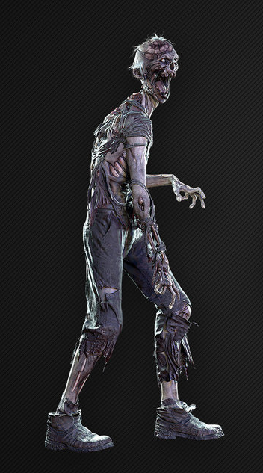

**大体型的精英怪物**

精英一定机率随机出现，体型大于普通敌人，脚下会有光环来提示玩家注意，其生命值和攻击力数倍于普通敌人。

精英敌人会提升身边一定范围内普通敌人的移动速度和攻击力。

精英敌人有2种攻击方式，都有对应的攻击动作。

精英敌人击杀后必定掉落游戏币，中机率掉落消耗品，低级率掉落武器，极低机率掉落现金兑换货币。

精英敌人会掉落的绿色、蓝色和紫色稀有度的装备。

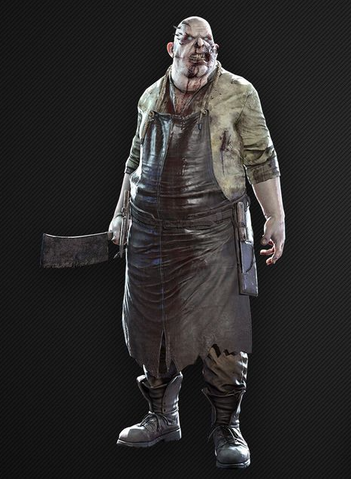

**巨大体型的BOSS怪物**

BOSS在剧情BOSS关卡or挑战模式中的整10层数出现，都是特大体型的敌人，生命值和攻击力大幅高于精英敌人。

BOSS敌人有至少3种攻击方式，2种普通攻击和1种特殊攻击。

BOSS敌人有移动动作，3种攻击动作，发怒动作和死亡动作。

BOSS敌人击杀后必定掉落游戏币、消耗品和装备，高机率掉落现金兑换货币。

BOSS敌人会掉落蓝色，紫色或橙色的的装备。

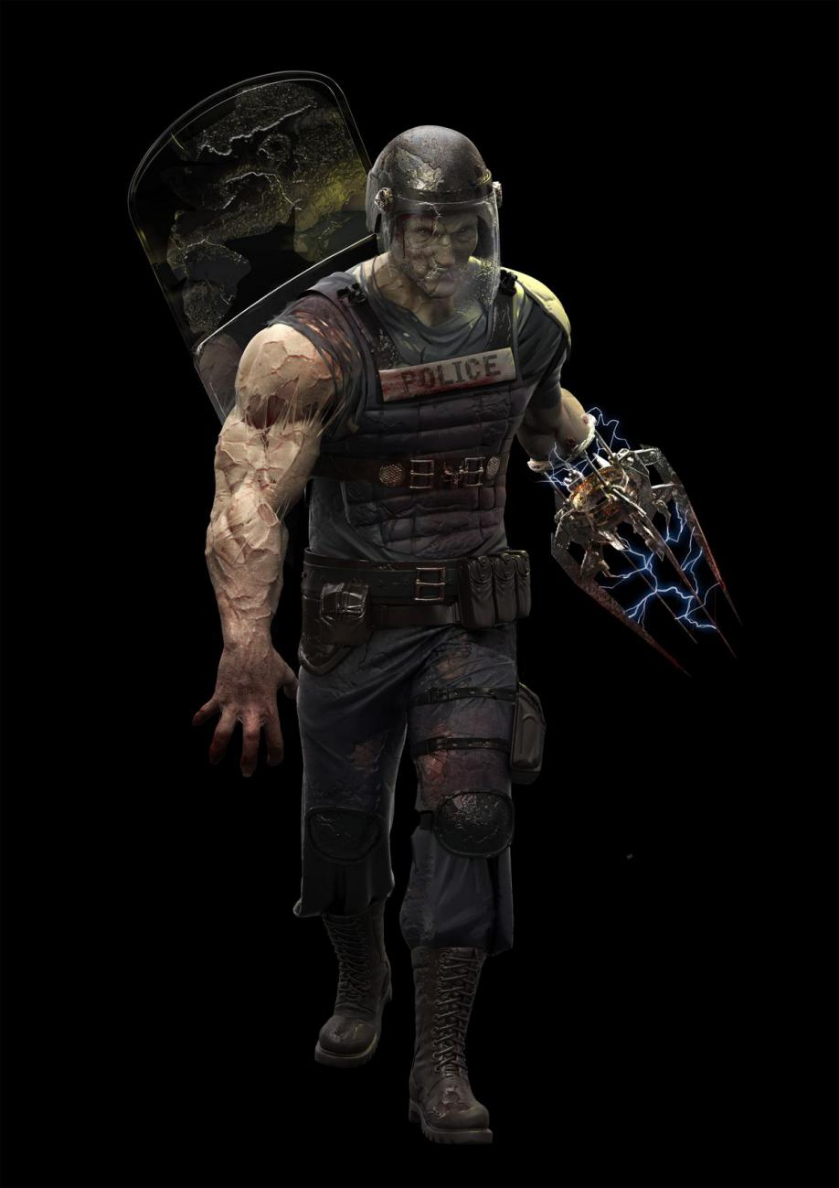

**●敌人掉落物品类型说明**

游戏币：可以用来升级装备，升级技能，购买商品。

消耗品：血瓶，能量药剂，无敌药水，炸弹等即时产生效果的道具。

装备：角色可以使用的各种装备，关卡结束后统一结算获取。

活动道具：进行特定的活动时，敌人还会额外掉落各种活动道具。

现金兑换货币：特殊货币，通过甲方平台可以提现的特殊货币。

## 基地系统

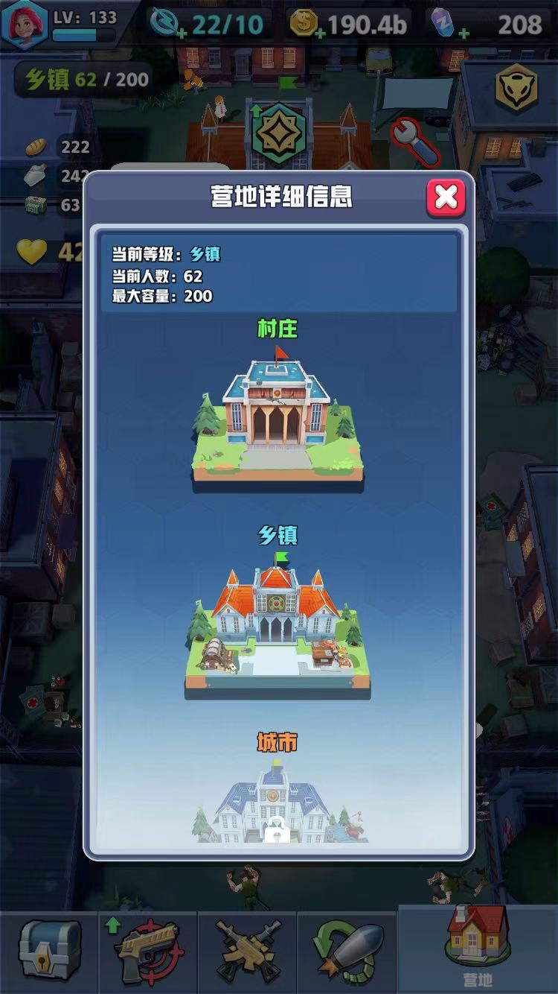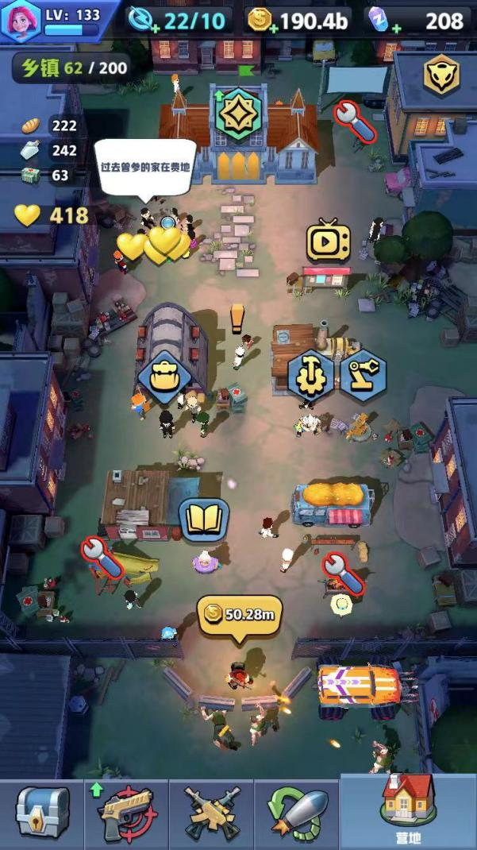

**●基地概念：**

产出各种资源的放置系统，完成特定关卡后解锁基地系统。

基地会每隔一定时间产出可用于正常冒险的资源，即时玩家离线也不会中断，玩家再次登录游戏时即可在基地界面领取离线时段产出的资源

**●基地解锁**：

玩家在剧情关卡中救出的人会成为基地人口，救出特殊角色后可以增加基地功能。

**●基地升级：**

基地人口数增加后可以提升基地等级，等级提升后基地产出提升，基地功能增强。

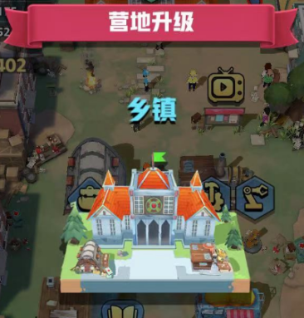

**●基地消耗**：

基地每日会消耗一定数量的面包，水和医疗包，这些资源主要通过关卡中敌人掉落获取，若资源不足，则基地功能无法正常运作。

**●基地等级**：

1级基地：1~49人，2级基地：50~199人，3级基地：200人~

**●基地功能**：

守卫：

自动击倒袭击基地的僵尸获得金币，放置时间越长，产出的金币数量越多。

任务：

救出老奶奶后解锁，提供主线任务和每日任务，完成任务后给予奖励。

仓库：

救出商人后解锁，可在此查看和出售基地内的各种资源。

公告栏：

观看广告获得奖励，每次观看广告后需要等待一段时间后才能再次观看。

研究所：

救出博士后解锁，可在此购买特殊物品和改造副武器。

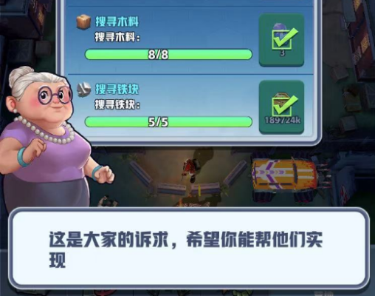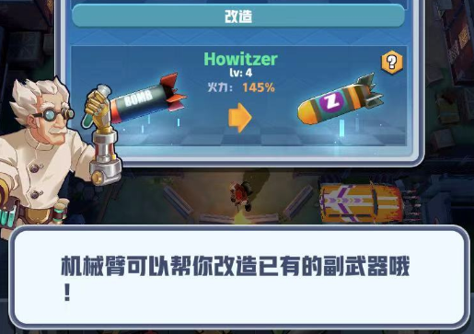

荣誉勋章：

完成特定关卡后获得的勋章，勋章可以提升基地守卫获得的金币数量。

基地中心：

在此可消耗特殊资源提升基地BUFF，基地提升后可升级的BUFF种类也会增加，BUFF等级越高升级消耗的资源数量越多。

篝火：

可产出特殊资源和随机材料，每隔一段时间需要消耗木料修复。

放映机：

可产出特殊资源和随机材料，每隔一段时间需要消耗铁块修复。

滑梯：

可产出特殊资源和随机材料，每隔一段时间需要消耗石头修复。

烧烤架：

可产出特殊资源和随机材料，每隔一段时间需要消铁块修复。

基地防守：

每隔一段时间会发生僵尸袭击基地事件，选择协助基地防守即会进行一次基地防守战斗，将来袭的僵尸全部击倒即可获得奖励。

金币关卡：

点击基地右下方的装甲车可以进行金币关卡，在1分钟内控制装甲车在道路上移动，击杀路上的僵尸即可获得金币，道路上还会随机出现各种材料，控制装甲车靠近即可获得。金币关卡每天可以进行3次，每天0点刷新次数，未进行的关卡次数不会累积。

## 体力系统

**●体力消耗**：

进行关卡需要消耗体力值。

**●体力获得**：

每次进行关卡消耗体力值2点，体力值满值为10点，体力值可通过以下方式获得：

自动回复：

每隔15分钟体力值自动回复1点，体力值大于或等于10点时不自动回复，只在体力值低于10点时自动回复；

道具获得：

关卡中击杀敌人有较低的的机率掉落体力道具，拾取道具可回复体力值1点；

钻石购买：

消耗30个钻石购买10点体力；

广告领取：

观看广告领取体力，每次可领5点体力，每日最多可领5次。

其他方式：

除自动回复外，其他获得方式获得的体力值皆可使当前体力值超过10点上限。

## 货币系统

**●货币种类：**

游戏内包含金币和钻石两种游戏货币。

**●金币用途**：

金币主要用来强化主武器和升级天赋。

**●金币获得**：

金币可通过关卡战斗，登录奖励，宝箱奖励，商城购买等途径获得。

**●钻石货币获得**：

钻石可通过商城购买，商城宝箱，关卡奖励，登录奖励，敌人掉落，任务奖励等途径获得。

**●钻石货币用途**：

钻石为游戏内高级货币，可用来购买金币，购买体力，购买宝箱，兑换材料，升级技能，死亡复活等。

## 背包系统

背包中会显示玩家拥有的各种装备和资源数量。

**●常规资源：**

金币，钻石，体力，装备，装备碎片，角色碎片，升星素材等等。

**●基地资源**：

各种基地用资源，面包，木料，石头，铁块，水和医疗包。

## 充值&VIP系统

**●VIP等级获得：**

玩家通过在游戏中充值消费可以提升玩家帐号的VIP等级。

**●VIP等级用途：**

各种充值相关的内容，如首充活动，超值礼包，限时特惠等都会主界面中显示。

各充值活动都有独立对应的购买弹窗，弹窗内会显示该充值活动的详细内容。

玩家进行充值后可以根据充值金额获得对应的VIP经验值，VIP经验值达到一定数值即可提升玩家帐号的VIP等级。

VIP等级越高，在游戏中可以获得福利也就越多（免费礼包福利，免费体力福利，免费接关福利等等）。

## 生存奖赏令系统

游戏的主要收费系统之一。

类似其他游戏中的赛季系统，通过完成基地每日任务获得生存勋章，累积生存勋章即可在生存奖赏令活动中获得奖励。

生存奖赏令的普通奖励只要达成勋章数量需求即可领取，高级奖励则需要购买高级生存奖赏令后才可领取（类似其他游戏中的赛季通行证）。

生存奖赏令每月重置1次，重置后生存勋章数量归零，所有奖励可重新领取，而高级奖励则需再次购买高级生存令才能领取。

## 商城系统

**●热销商品：**

每周更新内容的商品，相对正常价格会有一定的折扣以吸引玩家购买。

**●抽卡：**

消耗钻石购买各种宝箱进行抽卡，随机抽取角色，角色皮肤，装备，技能等卡牌，购买不同的宝箱所需的钻石数量也不同，十连抽有价格优惠和不同的保底机制（根据抽卡类型有各自不同的保底机制）；各种宝箱都有各自的免费抽取CD，每次免费抽取后即会进入免费倒计时冷却状态，冷却结束后即可再次免费抽取。

**PS：抽卡是游戏中最主要的收费方式，游戏每个版本都会新增各种卡牌内容（角色/皮肤/装备等），来吸引玩家进行消费。**

**●体力：**

消耗钻石购买体力，每日会限制购买次数，VIP等级越高可购买次数越多。

**●钻石：**

充值购买钻石，共有6种价位可选择。

**●金币**：

钻石购买金币，分为10钻石，40钻石和100钻石3个价位。

**●免费钻石**：

观看广告获得钻石，每次获得8~12个钻石，每日最多可以获得5次。

**●免费材料**：

观看广告获得武器升级材料和金币，每日最多可获得5次。

**●免费体力**：

观看广告获得额外的体力，每次获得5点体力，每日最多开可获得5次。

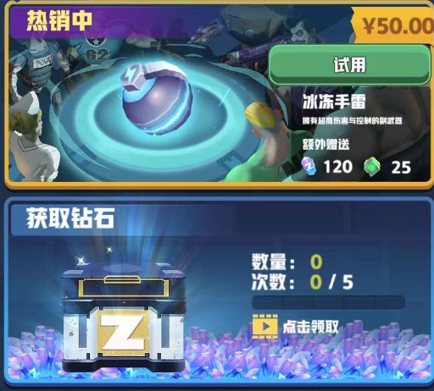

## 公会系统

**●工会建立**：

游戏中满足一定条件后，玩家可以建立公会，其他玩家可以加入公会成为公会成员。

**●工会奖励**：

玩家在游戏中闯关或进行其他活动都可以获得公会活跃值，公会活跃值达到一定数值后可以领取活跃值奖励。

**●工会贡献**：

玩家每天可以为公会捐献资源，获得公会贡献值，增加公会经验值提升公会等级。

**●工会商店**：

公会贡献值可以用来在公会商店中购买商品，公会等级越高，公会商店的商品种类越多。

## 寻宝系统

寻宝玩法：

利用游戏闲置角色的放置系统。

玩家可以将未使用的角色派遣至各个区域进行寻宝。

探索的区域随着剧情关卡推进而增加，探索难度也会逐渐增加。

特定角色有寻宝时生效的特殊技能，这类角色在寻宝时能够起到事半功倍的效果。

进行正常关卡时不能使用正在进行寻宝的角色，需要该角色寻宝完成后才能正常使用。

最多可以派遣3个角色进行寻宝，每次寻宝时间为8小时。

寻宝结束后，根据进行寻宝角色的能力和寻宝区域的数据，获得寻宝奖励。

## 其他系统（非初版系统，后续根据需求开发）

成就系统

好友系统

竞技场PVP系统

世界BOSS系统

活动系统

招募系统

## 常规功能性系统

## ●手机验证码注册系统

玩家进入游戏需要用手机进行帐号注册后才能正常开始游戏。

步骤1：初次进入游戏，弹出输入框，要求玩家输入手机号码。

步骤2：手机号码输入完成后点击确认，系统向该手机号码发送4位数验证码。

步骤3：在新的弹出框中输入收到的4位数验证码，输入正确后点击确认。

步骤4：输入8位数帐号密码，包含数字和字母，输入完成后点击确认。

步骤5：阅读游戏的服务条款和隐私政策，点击“同意”。

步骤6：输入实名认证信息，包括姓名，证件类型和证件号码，输入完成后点击确认。

帐号注册完成，进入游戏。

## ●登录奖励系统

每日登录奖励，每日0点之后登录游戏即可领取当日登录奖励。

除特殊奖励外（武器/副武器等非资源奖励），金币和钻石皆可观看广告领取双倍。

只统计玩家的累计登录天数，如登录3天后有2天没有登录游戏，那么再次登录游戏时领取的登录奖励是第4天的登录奖励（不需要连续登录也可正常领取登录奖励）。

登录奖励的金币数量会随着总登录天数增加。

## ●玩家帐号等级系统

玩家帐号可以通过完成关卡和每日任务可获得经验值奖励，经验值涨满即可升级。

玩家帐号等级影响游戏角色最高等级和被动技能等级上限等数据。

玩家帐号初始等级为1级，最高等级为 999级。

**●邮件系统**

**●公告系统**

# 收费模式&收费点

1. 卡牌抽取，游戏中最主要的收费点，玩家可以通过付费抽取游戏中以卡牌形式表现的各种内容，包括角色，装备，技能等，而且游戏中每个版本还会不断增加新的卡牌内容，以吸引玩家持续付费获取。

**↓手游《剑与远征》的十连抽卡画面**

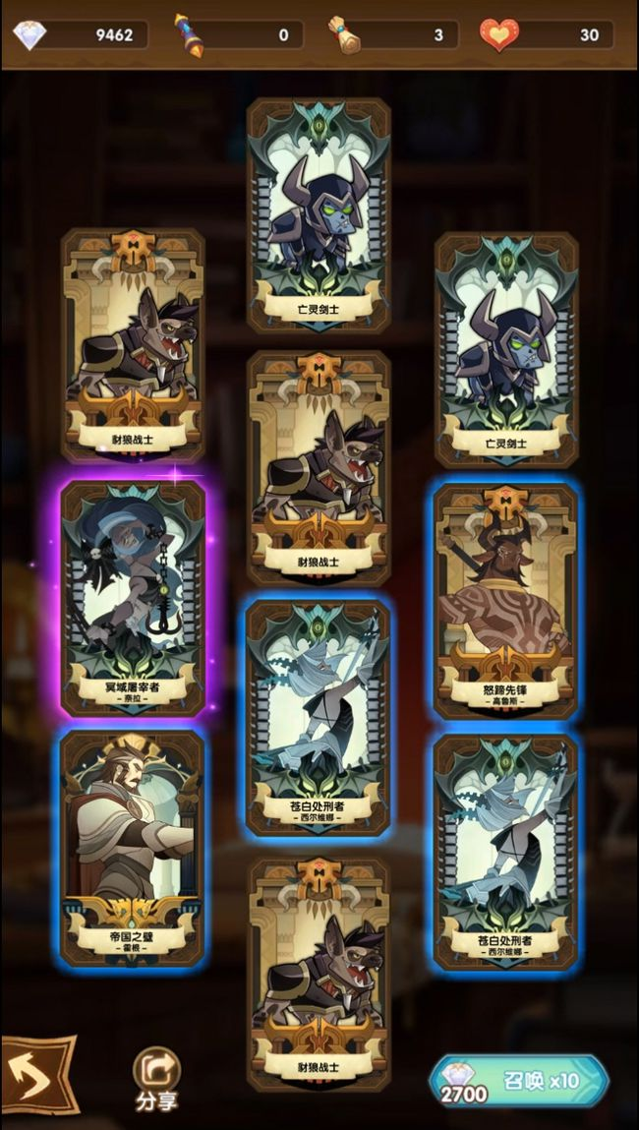

1. 购买游戏收费（常规的付费购买游戏方式），若游戏为付费下载则会有该收费点。
2. 购买通用游戏币（金币or钻石）收费，游戏币可以在游戏内各功能中使用。
3. 广告模式，在游戏的特定系统中设置卡点，玩家可以选择观看广告解锁。

例子——

在迷宫中第一次死亡时可以观看广告复活

强化装备或技能游戏币不足时可观看广告免费强化

在进入迷宫时观看广告可以在本次探索中获得一个临时的BUFF

探索结束结算时可以观看广告以获得2倍探索奖励

在消耗钻石的功能中提供可观看广告免费使用功能的模式

1. 游戏内付费系统，玩家充值购买钻石后，在游戏中购买各种随机宝箱，抽取角色，皮肤和装备等内容，可抽取的内容根据其稀有度有不同的获得机率，越稀有的内容获得机率越低，对大部分玩家来说，需要多次消费抽取宝箱才可获得各种稀有内容。
2. VIP系统，根据玩家的付费积分提高玩家的VIP等级，VIP等级越高的玩家可以获得的福利越多越高，相对的也需要玩家在游戏中有较高金额的付费。

# 游戏特点

1. **高质量的末世题材美术风格。**
2. **玩法简单，有丰富的随机要素和收集要素。**
3. **爽快的战斗表现，有一定的难度和挑战性。**
4. **可扩展性高，第一个版本完成后可以后续开发游戏的其他玩法。**
5. **数量众多的角色和装备，有很大的付费深度，且有足够高的扩展性。**

# 开发内容